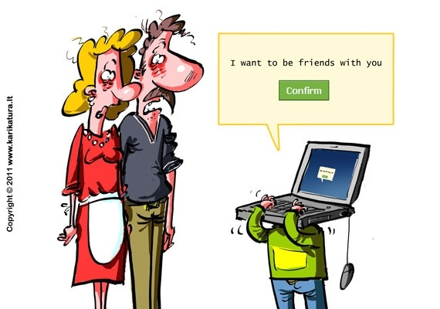
Atsakymai į klausimą - kaip bendrauti su paaugliu?

Paauglystė – pats sunkiausias ir sudėtingiausias iš visų amžiaus tarpsnių. Šiuo laikotarpiu vyksta anatominiai-fiziologiniai, socialiniai ir intelektualiniai pokyčiai, stipriai pasikeičia gyvenimo ir veiklos samprata, pasikeičia atsakomybės prasmės suvokimas, suaugusieji paaugliui pradeda kelti didesnius bei rimtesnius reikalavimus. Šiuo amžiaus laikotarpiu pradeda formuotis savos pažiūros į tam tikrus reiškinius, dalykus, sava nuomonė, sava vertybių sistema, požiūris apie save ir aplinkinius. Paauglių idealais tampa vyresnio amžiaus žmonės – tėvai, mokytojai, draugai, mėgstami filmų herojai.
Mes neturime paaugliams būti nei policininkai, nei draugai, nei pramogų organizatoriai, nei aptarnaujantis personalas. Visą laiką, nuo mažų dienų, turime atminti: jie išeis. Vieną dieną jie išeis. Jūs esate į gyvenimą palydintys asmenys. Jūs galite padovanoti augančiam žmogui 5 svarbiausias dovanas, kurios taps pagrindiniai atramos taškai, kolonos, į kurias savo paties gyvenime remsis būsimas suaugęs žmogus.
5 Svarbiausios gyvenimo dovanos

Pasitikėjimas - tai pagrindas, be kurio geri santykiai neįmanomi. Nei šeimoje (tėvų-vaikų), nei vėliau, išėjus už jos ribų (darbe ir kitur). Pasitikėjimas kuriamas nuo mažens. Mažam vaikui tai atsiliepimas į jo verksmą. Paaugusiam - tai jo supratimas. Suaugusiam - išklausymas. Suaugusiam žmogui pasitikėjimo dovana yra kito žmogaus ausys. Iš žmogaus, kuriuo pasitiki, jis nenori nieko daugiau, tik būti išklausytas. Su paaugliais panašiai. Jeigu paauglys jums gali atvirai pasakyti: „nenoriu, bijau, tingiu...“ - vadinasi, jis jumis pasitiki. Pasitikėjimas yra galėjimas kalbėti apie viską, galėjimas parodyti tikrą, t. y. netobulą, savo veidą, galėjimas be baimės pasakyti: „Taip, suklydau.“ Ir jeigu jis tai pasakė - padėkokite už atvirumą: „Ačiū, kad man tai pasakei. Ačiū, kad galėjau tai sužinoti iš tavęs.“
Pagrindinė pasitikėjimo taisyklė: mes negalime būti kartu, jei pagrindas griūna. Pasitikėjimas randasi iš abipusio nuoširdumo. „Nesistenkite būti tobuli. Pasitikėjimą kuria ir tėvų išpažintys vaikams. Nebijokite pasakyti: „Aš bandau būti gera mama, bet man ne visada išeina. Aš noriu taisyti savo klaidas.“
Būna, kai dėl tam tikrų aplinkybių vaikai praranda pasitikėjimą suaugusiaisiais. „Koks sunkus tas uždavinys - atkurti pasitikėjimą, geriausiai žino įtėviai, globėjai, kurie augina kitų žmonių biologinius vaikus. Nuo ko pradėti? Pirmiausiai - sveiki atvykę į netobulą pasaulį.“ Kitaip tariant, tenka padėti vaikui priimti savo praeitį, savo istoriją. Priimti, susitaikyti ir eiti toliau.
Savarankiškumas. Savarankiškas žmogus neieško gelbėtojų. „Ką gali pats - padaryk pats.“ Taip šią kryptį suformulavo žinomas psichologas E. Karmaza. Jūs nesate aptarnaujantis personalas. Nemoka? Sakote vaikui: pirmą kartą aš tau padėsiu tai padaryti - pavyzdžiui, pasikloti lovą. Antrą kartą tu tai jau darysi pats - aš būsiu šalia, žiūrėsiu. Trečią kartą jau pažiūrėsiu, kaip tu pasiklojai lovą.
Čia svarbu nepersistengti dėl darbo kokybės reikalavimų. Neprašykite daryti gerai - reikalaukite daryti iki galo. Kai vaikas ką nors daro savarankiškai, išjunkite kritiką.
Iniciatyva. „Neužsemkite vaiko geromis idėjomis“. Kai pramogų per daug - vaikai praranda iniciatyvą. Dabar vaikai dažnai skundžiasi nuoboduliu, tačiau tėvai neprivalo jų linksminti.
„Įsivaizduokite situaciją. Jūs esate svečiuose. Po valandos vaikas sako: „Važiuojam namo. Aš noriu namo.“ Nes jam nėra kas veikti. Ką jūs darote? Paklūstate? Nežudykite jų iniciatyvos patiems susigalvoti veiklos. Taigi svečiuose jūs sakote vaikui: „Supratau - tu nori namo. Dabar paklausk manęs, ar aš noriu. O po to dar paklausk tėčio.“
Tobulėjimas. „Ką darai - daryk vis geriau. Šiandien padaryk truputį geriau negu vakar. Rytoj padaryk truputį geriau negu šiandien.“
Žmogus mokosi iš savo klaidų. Mokykite klaidas taisyti, problemas, konfliktus - spręsti.
„Nelygink savęs su kitais, lygink save šiandieninį su savimi vakarykščiu.“ Tokia šio uždavinio esmė. Daug svarbiau už jūsų pagyrimus yra tai, kad vaikai išmoktų patys save įsivertinti. Tik taip jie išmoks pažinti save, matyti ir pripažinti savo tikrąjį veidą. Didžiausia bėda ne ta, kad vaikai meluoja jums; didžiausia bėda, kai jie įpranta meluoti patys sau. Tada, išėję į savarankišką gyvenimą, jie nebesupranta, kas vyksta.
Savastis trumpai tai skamba taip: „Galvok savo galva. Jūs nustebtumėte išgirdę, kokių savęs įvertinimų vaikai sugalvoja. Trumpai tariant, šiurpių. Jie identifikuoja save su tuo, ką nuolat apie save girdi. Todėl atsargiai su epitetais, kad nevirstų išsipildančiomis pranašystėmis.

Parengė:
Socialinė pedagogė
Viktorija Budrienė

